Муниципальное образовательное учреждение
Матышевская средняя общеобразовательная школа

Открытый урок по алгебре
на тему:
«Уравнения, приводимые к квадратным»

Выполнила:Иркагалиева Б.К., учитель математики

Дата проведения:________________________
Класс: 9

Тема урока: «Уравнения, приводимые к квадратным уравнениям»
Тип урока: комбинированный урок по решению уравнений, приводимых к квадратным с использованием элементов мультимедиа.
Приемы активизации познавательной деятельности: создание комфортных условий для успешной учебной деятельности; сочетание фронтальной и индивидуальной форм самостоятельной работы учащихся; использование компьютерных технологий.
Цели урока:
образовательная: опираясь на предыдущий опыт учащихся по решению квадратных уравнений, научить детей решать целые уравнения методом введения новой переменной.
развивающая: способствовать развитию внимания, логического мышления, умений анализировать, сравнивать и делать выводы.
воспитывающая: развитие умения планировать работу, искать рациональные пути ее выполнения, способности аргументированно отстаивать свое мнение.
Оборудование урока:
- Компьютер с проектором.
- Презентация к уроку.
- Раздаточный материал для самостоятельной работы на печатной основе.
- Таблица «Целые уравнения и его корни»
План урока:
- Постановка цели и задач урока.(Слайд №2)
2. Актуализация знаний:
- Графический диктант «Решение целых уравнений»(слайды №3 - №?)
- Фронтальный опрос теории .(слайд №8)
- Проверка домашнего задания (слайд №10)
3. Формирование новых понятий:
      - Изучение теории, разбор примера.
      - Составление алгоритма решения уравнений, сводящихся к квадратным.
      - Практикум решения уравнений, приводимых к квадратным способом подстановки.
      - Самостоятельная работа (5 мин)
4. Подведение итогов урока. Выставление оценок. Дом. задание
5. Рефлексия. Анкетирование учащихся.

Конспект урока:
Деятельность учителя | Деятельность ученика
- Орг. момент. Приветствие. | Готовятся к уроку. Приветствуют учителя. На столах у детей заранее приготовлены раздаточный материал: карточки ответов для графического диктанта, анкета для рефлексии.
- Постановка целей и задач урока. Актуализация знаний.  Сегодня на уроке мы познакомимся с новым типом уравнений (уравнения, приводимые к квадратным) и научимся их решать. В тетрадях запишите число, классная работа, тему урока «Уравнения, приводимые к квадратным». Слайд № 1. Цель урока – научиться решать уравнения методом введения новой переменной.  Но для начала повторим и вспомним те методы решения уравнений, которые нам уже известны. Для этого выполним графический диктант. (Учитель комментирует) Слайды № 3 - №7. Проводится проверка, кратко комментируются ответы.  Фронтальный опрос теории .(слайд №8)  $\begin{aligned}(х−4)(2х−9)=0 \\ 3x−9x^{2}=0 \\ х(х^{2}−\text{25})=0 \\ (х^{2}+\text{81})(х−3)=0 \\ (4х−1)(х^{3}−1)=0 \\ (х^{3}+1)(х^{2}−0,\text{01})=0\end{aligned}$Проверка домашнего задания (слайд №9)  .  Подведение итогов актуализации знаний | Слушают.  Записывают.  Дети выполняют задание: если согласны-ставят ˄, если нет – ставят __  Дети отвечают на вопросы учителя.  Учащиеся называют только ответы по очереди и сверяют с ответами на слайде
3. Формирование новых понятий:  Переходим к изучению нового метода. Уравнения , степень которых больше двух можно решить, введя новую переменную.(слайд №10)  (Каждый шаг решения комментируется учителем и отображается на слайде № 10.)  Какие способы решения вы можете предложить?  Какая особенность у данного уравнения? И т.д.  Проводится физкультминутка:  Учитель по очереди показывает карточки с уравнениями, если оно целое, то дети встают, если нет – продолжают сидеть.  Разбор примера (СЛАЙД №11)  (При решении уравнения учитель комментирует решение выделяя основные моменты для подведения учащихся к алгоритму решения уравнений, приводимых к квадратным).  Итак, мы решили данное уравнение путем замены переменной выражения и привели уравнение к квадратному уравнению.  Гимнастика для глаз  Теперь давайте ознакомимся все вместе с алгоритмом.  Слайд № 12  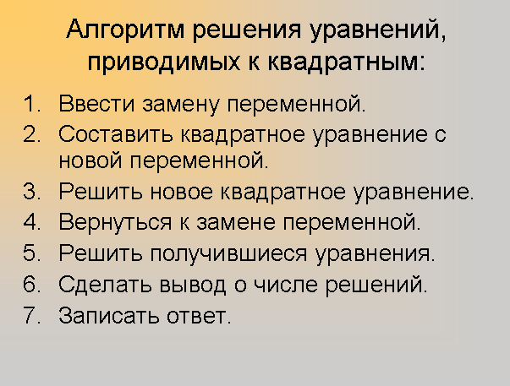 | Запись в тетрадях:  Выражение в скобках можно заменить какой – нибудь переменной, решить уравнение относительно этой переменной.  Запись в тетрадях  Сидя на своих местах  Раздаточный материал у каждого ученика.  Алгоритм решения уравнений, приводимых к квадратным:  - Ввести замену переменной.  - Составить квадратное уравнение с новой переменной.  - Решить новое квадратное уравнение.  - Вернуться к замене переменной.  - Решить получившиеся уравнения.  - Сделать вывод о числе решений.  - Записать ответ.
Работа на доске и в тетрадях:  №220 (а – г)  Все это время у детей перед глазами с разобранным примером и алгоритм на партах  № 220 (а)  РЕШЕНИЕ:  Самостоятельная работа(5 мин)  (слайд №13)  1 вар  2 вар  (х² – 5х +4)( х² – 5х +6) =120 | Запись в тетрадях:  В тетрадях для самостоятельных работ дети выполняют работу
4. Итог урока  Итак, сегодня на уроке мы познакомились с еще одним методом решения целых уравнений.  Запишите домашнее задание  П.11 №221(а,б) 295(в) а теперь посмотрите на свои ответы графического диктанта, те ,у кого не получились № 2,4 запишите еще повторить п.10,у кого не получился №3 запишите решить №215 | Участвуют в подведении итогов  Записывают д.з.
5. Рефлексия. Анализ урока. Анкетирование. | Отвечают на вопросы анкеты.

